**天下纵横网络交互API文档**

组号:第八组

组员:严春浦、何达万、黄楚峰、

王佳琳、林克楷

日期:2018-10-22

目录

未找到目录项。

# 项目结构图

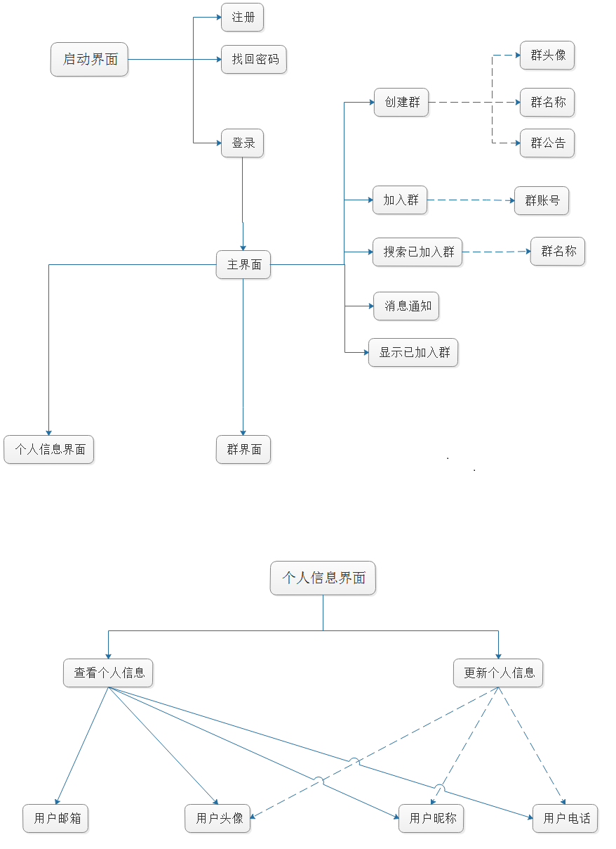

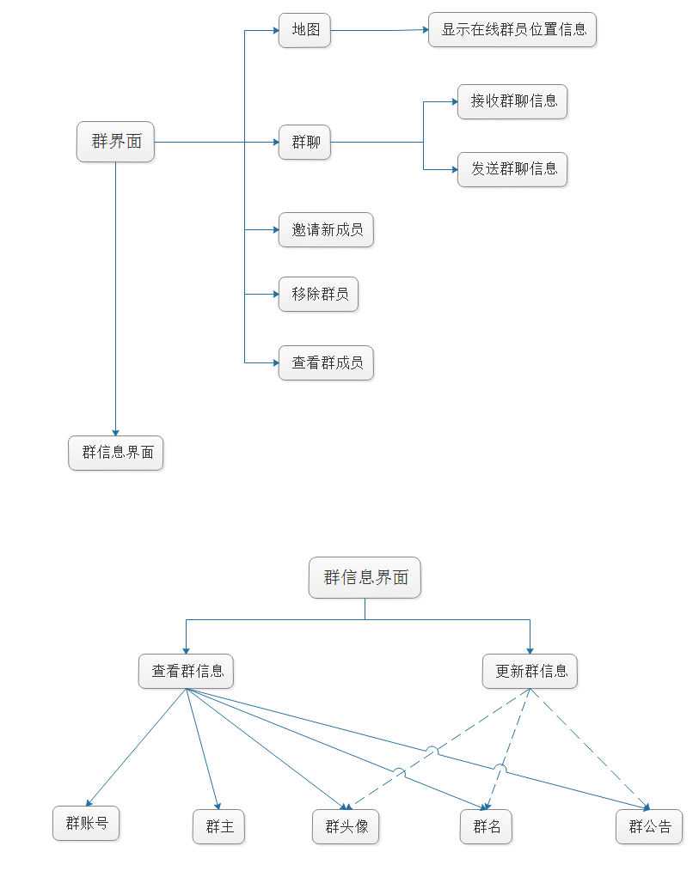

# 系统操作介绍

## 登录界面

|  |  |
| --- | --- |
| UI名称：登录界面（**01编号**） | 描述 |
| C:\Users\Administrator\Desktop\实训\系统结构图\微信图片_2018121420575514.jpg | 1. 用户点击应用后进入登录界面（若之前已经登录过则直接进入主界面（**编号04**）） 2. 正确输入用户名、密码、验证码后进入主界面（**编号04**）。 3. 用户可点击注册按钮进入注册用户界面（**编号02**） 4. 用户可点击忘记密码按钮进入找回密码界面（**编号03**） |

## 注册界面

|  |  |
| --- | --- |
| UI名称：注册界面（**02编号**） | 描述 |
| C:\Users\Administrator\Desktop\实训\系统结构图\微信图片_2018121420575510.jpg | 1. 用户正确输入用户名、密码、邮箱、验证码后点击注册按钮完成，跳转至登录界面（**编号01**） 2. 用户点击返回按钮也可返回到登录界面（**编号01**） |

## 找回密码界面

|  |  |
| --- | --- |
| UI名称：找回密码界面（**03编号**） | 描述 |
| C:\Users\Administrator\Desktop\实训\系统结构图\微信图片_20181214205755.jpg | 1. 用户正确输入密码、确认密码、邮箱、点击获取验证码按钮后去邮箱获取验证码后输入，点击重置按钮完成重置密码，跳转至登录界面（**编号01**） 2. 用户点击返回按钮也可返回到登录界面（**编号01**） |

## 主界面

|  |  |
| --- | --- |
| UI名称：主界面（**04编号**） | 描述 |
| C:\Users\Administrator\Desktop\实训\系统结构图\微信图片_2018121420575515.jpg | 1. 主界面会显示用户已加入的群（点击相应的群会进入相应的群聊界面（**编号13**））与消息通知（点击会进入消息通知界面（**编号11**）） 2. 用户点击搜索框会进入搜索已加入群界面（**编号05**） 3. 用户点击用户头像可进入个人信息界面（**编号09**） 4. 用户点击”+”按钮，点击”创建群”（进入创建群界面（**编号06**））或”加入群聊”（进入加入群聊界面（**编号07**）） |

## 搜索已加入群界面

|  |  |
| --- | --- |
| UI名称：搜索已加入群界面（**05编号**） | 描述 |
| C:\Users\Administrator\Desktop\实训\系统结构图\微信图片_2018121420575513.jpg | 1. 用户点击输入框输入模糊的群名称，点击搜索按钮，显示符合的群。 |

## 创建群界面

|  |  |
| --- | --- |
| UI名称：创建群界面（**06编号**） | 描述 |
| C:\Users\Administrator\Desktop\实训\系统结构图\微信图片_2018121420575511.jpg | 1. 用户正确选择群头像、输入群名称、群介绍，点击创建按钮，创建成功跳转到主界面（**编号04**） |

## 加入群聊界面

|  |  |
| --- | --- |
| UI名称：加入群聊界面（**07编号**） | 描述 |
| C:\Users\Administrator\Desktop\实训\系统结构图\微信图片_201812142057559.jpg | 1. 用户点击输入框输入准确的群账号，点击搜索按钮，显示符合的群。 2. 点击相应的群，进入加入群相关信息界面（**编号08**） |

## 加入群相关信息界面

|  |  |
| --- | --- |
| UI名称：加入群相关信息界面（**08编号**） | 描述 |
| C:\Users\Administrator\Desktop\实训\系统结构图\微信图片_20181214220816.jpg | 1. 显示要加入的群的相关信息，点击加入群聊按钮申请加入群 2. 点击”<”按钮回退到加入群聊界面（**编号07**） |

## 个人信息界面

|  |  |
| --- | --- |
| UI名称：个人信息界面（**09编号**） | 描述 |
| C:\Users\Administrator\Desktop\实训\系统结构图\微信图片_201812142057558.jpg | 1. 显示用户个人信息。 2. 点击退出登录按钮用户退出登录，跳转到登录界面（**编号01**） 3. 用户点击”<”按钮返回到主界面（**编号04**） 4. 用户点击编辑按钮进入编辑个人信息界面（**编号10**） |

## 编辑个人信息界面

|  |  |
| --- | --- |
| UI名称：编辑个人信息界面（**10编号**） | 描述 |
| C:\Users\Administrator\Desktop\实训\系统结构图\微信图片_201812142057554.jpg | 1. 用户任意修改用户头像、昵称、手机号、邮箱，点击”√”按钮完成修改个人信息。 2. 点击”<”按钮返回到个人信息界面（**编号09**） |

## 消息通知界面

|  |  |
| --- | --- |
| UI名称：消息通知界面（**11编号**） | 描述 |
| C:\Users\Administrator\Desktop\实训\系统结构图\微信图片_201812142057555.jpg | 1. 显示用户收到的消息通知，点击相应的通知会进入相应的详细信息界面（**编号12**） |

## 消息通知详细内容界面

|  |  |
| --- | --- |
| UI名称：消息通知详细内容界面（**12编号**） | 描述 |
| C:\Users\Administrator\Desktop\实训\系统结构图\微信图片_201812142057556.jpg | 1. 显示消息通知的详细内容。 |

## 群聊界面

|  |  |
| --- | --- |
| UI名称：群聊界面（**13编号**） | 描述 |
| C:\Users\Administrator\Desktop\实训\系统结构图\微信图片_201812142057557.jpg | 1. 显示该群的聊天信息 2. 点击或滑动群聊与位置模块会显示群聊界面（**编号13**）或位置界面（**编号14**） 3. 输入内容点击发送可以发送相应的信息 4. 点击”···”按钮可进入群详细内容界面（**编号**） |

## 位置界面

|  |  |
| --- | --- |
| UI名称：位置界面（**14编号**） | 描述 |
| C:\Users\Administrator\Desktop\实训\系统结构图\微信图片_201812142057553.jpg | 1. 显示在线群员的位置信息 2. 点击或滑动群聊与位置模块会显示群聊界面（**编号13**）或位置界面（**编号14**） 3. 点击”···”按钮可进入群详细内容界面（**编号**） |

## 群详细内容界面

|  |  |
| --- | --- |
| UI名称：群详细内容界面（**15编号**） | 描述 |
| C:\Users\Administrator\Desktop\实训\系统结构图\微信图片_201812142057552.jpg | 1. 显示该群的相关信息 2. 如果为群主则可以点击编辑按钮进入群相关信息编辑界面（**编号16**） 3. 点击”退出群聊”按钮即可退出该群（若为群主则解散该群） 4. 点击”邀请”按钮进入邀请新成员界面（**编号17**） 5. 若为群主，在群成员模块会有”编辑”按钮，点击可进入群员管理界面（**编号18**） |

## 群相关信息编辑界面

|  |  |
| --- | --- |
| UI名称：群相关信息编辑界面（**16编号**） | 描述 |
| C:\Users\Administrator\Desktop\实训\系统结构图\微信图片_201812142057551.jpg | 1. 用户正确任意输入群名或群介绍内容，点击”√”按钮完成更新群信息。 |

## 邀请新成员界面

|  |  |
| --- | --- |
| UI名称：邀请新成员界面（**17编号**） | 描述 |
| C:\Users\Administrator\Desktop\实训\系统结构图\微信图片_20181215001436.jpg | 1. 显示该用户已加入的群以及对应的群中对应的群员，点击想要邀请的群员，点击”确定”或”取消”邀请。 |